

**Әлеуметтік–еңбек саласындағы мемлекеттік көрсетілетін қызметтер регламенттерін бекіту туралы**

***Күшін жойған***

Қостанай облысы әкімдігінің 2016 жылғы 10 маусымдағы № 266 қаулысы. Қостанай облысының Әділет департаментінде 2016 жылғы 5 шілдеде № 6523 болып тіркелді. Күші жойылды - Қостанай облысы әкімдігінің 2020 жылғы 13 қаңтардағы № 10 қаулысымен

      Ескерту. Күші жойылды - Қостанай облысы әкімдігінің 13.01.2020 № 10 қаулысымен (алғашқы ресми жарияланған күнінен кейін күнтізбелік он күн өткен соң қолданысқа енгізіледі).

      "Қазақстан Республикасындағы жергілікті мемлекеттік басқару және өзін-өзі басқару туралы" 2001 жылғы 23 қаңтардағы Қазақстан Республикасы Заңының 27-бабына, "Мемлекеттік көрсетілетін қызметтер туралы" 2013 жылғы 15 сәуірдегі Қазақстан Республикасы Заңының 16-бабына сәйкес Қостанай облысының әкімдігі **ҚАУЛЫ ЕТЕДІ:**

      1. Мыналар:

      1) осы қаулының 1-қосымшасына сәйкес "Оралман мәртебесін беру немесе ұзарту" мемлекеттік көрсетілетін қызмет регламенті;

      2) алынып тасталды – Қостанай облысы әкімдігінің 29.09.2017 № 486 қаулысымен (алғашқы ресми жарияланған күнінен кейін күнтізбелік он күн өткен соң қолданысқа енгізіледі);

      3) осы қаулының 3-қосымшасына сәйкес "Семей ядролық сынақ полигонында ядролық сынақтардың салдарынан зардап шеккен азаматтарды тіркеу, біржолғы мемлекеттік ақшалай өтемақы төлеу, куәлік беру" мемлекеттік көрсетілетін қызмет регламенті;

      4) алынып тасталды – Қостанай облысы әкімдігінің 29.09.2017 № 486 қаулысымен (алғашқы ресми жарияланған күнінен кейін күнтізбелік он күн өткен соң қолданысқа енгізіледі);

      5) "Адамдарға жұмыспен қамтуға жәрдемдесудің белсенді шараларына қатысуға жолдамалар беру" мемлекеттік көрсетілетін қызмет регламенті осы қаулының 5-қосымшасына сәйкес;

      6) осы қаулының 6-қосымшасына сәйкес " Тиісті әкімшілік-аумақтық бірліктің аумағында немесе корпоративішілік ауыстыру шеңберінде еңбек қызметін жүзеге асыру үшін жұмыс берушілерге шетелдік жұмыс күшін тартуға рұқсат беру және ұзарту " мемлекеттік көрсетілетін қызмет регламенті бекітілсін;

      7) "Жұмыс іздеп жүрген адамдарды тіркеу" мемлекеттік көрсетілетін қызмет регламенті осы қаулының 7-қосымшасына сәйкес;

      8) осы қаулының 8-қосымшасына сәйкес "Жұмыссыздар ретінде жұмыс іздеп жүрген адамдарды тіркеу" мемлекеттік көрсетілетін қызмет регламенті;

      9) осы қаулының 9-қосымшасына сәйкес "Жұмыссыз ретiнде тiркелгендігі туралы анықтама беру" мемлекеттік көрсетілетін қызмет регламенті.

      Ескерту. 1-тармаққа өзгерістер енгізілді - Қостанай облысы әкімдігінің 10.03.2017 № 137 (алғашқы ресми жарияланған күнінен кейін күнтізбелік он күн өткен соң қолданысқа енгізіледі); 29.09.2017 № 486 (алғашқы ресми жарияланған күнінен кейін күнтізбелік он күн өткен соң қолданысқа енгізіледі); 01.07.2019 № 275 (алғашқы ресми жарияланған күнінен кейін күнтізбелік он күн өткен соң қолданысқа енгізіледі) қаулыларымен.

      2. Қостанай облысы әкімдігінің 2015 жылғы 30 желтоқсандағы № 564 "Мемлекеттік көрсетілетін қызметтер регламенттерін бекіту туралы" қаулысының (Нормативтік құқықтық актілерді мемлекеттік тіркеу тізілімінде № 6188 болып тіркелген, 2016 жылғы 17 ақпанда "Қостанай таңы" газетінде жарияланған) күші жойылды деп танылсын.

      3. Осы қаулының орындалуын бақылау Қостанай облысы әкімінің жетекшілік ететін орынбасарына жүктелсін.

      4. Осы қаулы алғашқы ресми жарияланған күнінен кейін күнтізбелік он күн өткен соң қолданысқа енгізіледі.

|  |  |
| --- | --- |
| *Қостанай* *облысының әкімі* | *А. Мұхамбетов* |

|  |  |  |  |
| --- | --- | --- | --- |
|  | |  |  | | --- | --- | |  | Әкімдіктің 2016 жылғы 10 маусымдағы № 266 қаулысына 1-қосымша | |

**"Оралман мәртебесін беру немесе ұзарту" мемлекеттік көрсетілетін қызмет регламенті**

      Ескерту. Регламент жаңа редакцияда – Қостанай облысы әкімдігінің 01.07.2019 № 275 қаулысымен (алғашқы ресми жарияланған күнінен кейін күнтізбелік он күн өткен соң қолданысқа енгізіледі).

**1. Жалпы ережелер**

      1. "Оралман мәртебесін беру немесе ұзарту" мемлекеттік көрсетілетін қызметін (бұдан әрі – мемлекеттік көрсетілетін қызмет) облыстың жергілікті атқарушы органы ("Қостанай облысы әкімдігінің жұмыспен қамтуды үйлестіру және әлеуметтік бағдарламалар басқармасы" мемлекеттік мекемесі) (бұдан әрі – көрсетілетін қызметті беруші) көрсетеді.

      Өтінішті қабылдау және мемлекеттік қызметті көрсету нәтижесін беру:

      1) көрсетілетін қызметті беруші;

      2) "Азаматтарға арналған үкімет" мемлекеттік корпорациясы" коммерциялық емес акционерлік қоғамының Қостанай облысы бойынша филиалы (бұдан әрі – Мемлекеттік корпорация) арқылы жүзеге асырылады.

      2. Мемлекеттік қызметті көрсету нысаны: қағаз түрінде.

      3. Мемлекеттік қызметті көрсету нәтижесі: оралман мәртебесін берген кезде – оралман куәлігін беру, оралман мәртебесін ұзартқан жағдайда – жергілікті атқарушы органның шешімі.

      Мемлекеттік қызметті көрсету нәтижесін ұсыну нысаны: қағаз түрінде.

**2. Мемлекеттік қызметті көрсету процесінде көрсетілетін қызметті берушінің құрылымдық бөлімшелерінің (қызметкерлерінің) іс-қимылы тәртібін сипаттау**

      4. Мемлекеттік қызмет көрсету бойынша рәсімді (іс-қимылды) бастауға негіздеме Қазақстан Республикасы Денсаулық сақтау және әлеуметтік даму министрінің 2015 жылғы 28 сәуірдегі № 279 "Әлеуметтік-еңбек саласындағы мемлекеттік көрсетілетін қызмет стандарттарын бекіту туралы" бұйрығымен бекітілген "Оралман мәртебесін беру немесе ұзарту" мемлекеттік көрсетілетін қызмет стандартының (бұдан әрі – Стандарт) (Нормативтік құқықтық актілерді мемлекеттік тіркеу тізілімінде № 11342 болып тіркелген) 9, 9-1-тармақтарында көрсетілген құжаттарды (бұдан әрі – құжаттар топтамасы) және оралман мәртебесін беру туралы өтінішті көрсетілетін қызметті берушінің қабылдауы болып табылады.

      5. Мемлекеттік қызметті көрсету процесінің құрамына кіретін әрбір рәсімнің (іс-қимылдың) мазмұны, оның орындалу ұзақтығы:

      1) көрсетілетін қызметті берушінің кеңсе қызметкері құжаттар топтамасын қабылдайды, оны тіркеуді жүзеге асырады, көрсетілетін қызметті берушінің басшысына береді, 10 (он) минут.

      Рәсімнің (іс-қимылдың) нәтижесі – құжаттар топтамасын қабылдау және тіркеу;

      2) көрсетілетін қызметті берушінің басшысы жауапты орындаушыны айқындайды, 10 (он) минут.

      Рәсімнің (іс-қимылдың) нәтижесі – көрсетілетін қызметті беруші басшысының бұрыштамасы;

      3) көрсетілетін қызметті берушінің жауапты орындаушысы құжаттар топтамасын қарайды, мемлекеттік қызмет көрсету нәтижесінің не Стандарттың 10-1-тармағында көзделген негіздер бойынша оралман мәртебесін беруден немесе ұзартудан бас тарту себептері көрсетілген жауаптың жобасын дайындайды және көрсетілетін қызметті берушінің басшысына береді, 4 (төрт) жұмыс күні.

      Рәсімнің (іс-қимылдың) нәтижесі – мемлекеттік қызмет көрсету нәтижесінің не оралман мәртебесін беруден немесе ұзартудан бас тарту себептері көрсетілген жауаптың жобасы;

      4) көрсетілетін қызметті берушінің басшысы мемлекеттік қызмет көрсету нәтижесінің не оралман мәртебесін беруден немесе ұзартудан бас тарту себептері көрсетілген жауаптың жобасына қол қояды және көрсетілетін қызметті берушінің кеңсе қызметкеріне береді, 5 (бес) минут.

      Рәсімнің (іс-қимылдың) нәтижесі – қол қойылған мемлекеттік қызмет көрсету нәтижесі не оралман мәртебесін беруден немесе ұзартудан бас тарту себептері көрсетілген жауап;

      5) көрсетілетін қызметті берушінің кеңсе қызметкері көрсетілетін қызметті алушыға мемлекеттік қызмет көрсету нәтижесін не оралман мәртебесін беруден немесе ұзартудан бас тарту себептері көрсетілген жауапты береді, 5 (бес) минут.

      Рәсімнің (іс-қимылдың) нәтижесі – берілген мемлекеттік қызмет көрсету нәтижесі не оралман мәртебесін беруден немесе ұзартудан бас тарту себептері көрсетілген жауап.

**3. Мемлекеттік қызмет көрсету процесінде көрсетілетін қызметті берушінің құрылымдық бөлімшелерінің (қызметкерлерінің) өзара іс-қимылы тәртібін сипаттау**

      6. Мемлекеттік қызмет көрсету процесіне қатысатын көрсетілетін қызметті берушінің құрылымдық бөлімшелерінің (қызметкерлерінің) тізбесі:

      1) көрсетілетін қызметті берушінің кеңсе қызметкері;

      2) көрсетілетін қызметті берушінің жауапты орындаушысы;

      3) көрсетілетін қызметті берушінің басшысы.

      7. Құрылымдық бөлімшелер (қызметкерлер) арасындағы рәсімдердің (іс-қимылдардың) реттілігін сипаттау, әрбір рәсімнің (іс-қимылдың) ұзақтығы:

      1) көрсетілетін қызметті берушінің кеңсе қызметкері құжаттар топтамасын қабылдайды, оны тіркеуді жүзеге асырады, көрсетілетін қызметті берушінің басшысына береді, 10 (он) минут;

      2) көрсетілетін қызметті берушінің басшысы жауапты орындаушыны айқындайды, 10 (он) минут;

      3) көрсетілетін қызметті берушінің жауапты орындаушысы құжаттар топтамасын қарайды, мемлекеттік қызмет көрсету нәтижесінің не Стандарттың 10-1-тармағында көзделген негіздер бойынша оралман мәртебесін беруден немесе ұзартудан бас тарту себептері көрсетілген жауаптың жобасын дайындайды және көрсетілетін қызметті берушінің басшысына береді, 4 (төрт) жұмыс күні;

      4) көрсетілетін қызметті берушінің басшысы мемлекеттік қызмет көрсету нәтижесінің не оралман мәртебесін беруден немесе ұзартудан бас тарту себептері көрсетілген жауаптың жобасына қол қояды және көрсетілетін қызметті берушінің кеңсе қызметкеріне береді, 5 (бес) минут;

      5) көрсетілетін қызметті берушінің кеңсе қызметкері көрсетілетін қызметті алушыға мемлекеттік қызмет көрсету нәтижесін не оралман мәртебесін беруден немесе ұзартудан бас тарту себептері көрсетілген жауапты береді, 5 (бес) минут.

**4. Мемлекеттік корпорациямен және (немесе) өзге де көрсетілетін қызметті берушілермен өзара іс-қимыл тәртібін, сондай-ақ мемлекеттік қызмет көрсету процесінде ақпараттық жүйелерді пайдалану тәртібін сипаттау**

      8. Мемлекеттік корпорацияға және (немесе) өзге көрсетілетін қызметті берушілерге жүгіну тәртібін сипаттау, көрсетілетін қызметті алушының сұрау салуын өңдеу ұзақтығы:

      1) көрсетілетін қызметті алушы мемлекеттік қызметті алу үшін Мемлекеттік корпорацияға жүгінеді, Мемлекеттік корпорация қызметкері Стандарттың 1-қосымшасына сәйкес нысан бойынша өтініштің толтырылуының дұрыстығын және Стандарттың 9, 9-1-тармақтарында көзделген құжаттар топтамасының толықтығын тексереді, 5 (бес) минут.

      Көрсетілетін қызметті алушы құжаттардың толық емес топтамасын және (немесе) қолданылу мерзімі өткен құжаттарды ұсынған жағдайларда, Мемлекеттік корпорация қызметкері Стандарттың 2-қосымшасына сәйкес нысан бойынша құжаттар топтамасын қабылдаудан бас тарту туралы қолхат береді, 5 (бес) минут.

      Құжаттардың толық топтамасын ұсынған кезде Мемлекеттік корпорация қызметкері өтінішті тіркейді және көрсетілетін қызметті алушыға құжаттар топтамасының қабылданғаны туралы қолхат береді, 5 (бес) минут;

      2) Мемлекеттік корпорация қызметкері құжаттар топтамасын дайындайды және оны көрсетілетін қызметті берушіге курьерлік немесе осыған уәкілетті өзге де байланыс арқылы жібереді, 1 (бір) күн.

      Қабылдау күні мемлекеттік қызметті көрсету мерзіміне кірмейді;

      3) көрсетілетін қызметті беруші құжаттар топтамасын қарайды, 4 (төрт) жұмыс күні, және мемлекеттік қызмет көрсету нәтижесін не оралман мәртебесін беруден немесе ұзартудан бас тарту себептері көрсетілген жауапты Мемлекеттік корпорацияға жібереді, бұл ретте мемлекеттік қызмет көрсету нәтижесі Мемлекеттік корпорацияға мемлекеттік қызмет көрсету мерзімі өткенге дейін бір тәуліктен кешіктірілмей ұсынылады;

      4) Мемлекеттік корпорация қызметкері құжаттар топтамасын қабылдау туралы қолхатта көрсетілген мерзімде көрсетілетін қызметті алушыға мемлекеттік қызмет көрсету нәтижесін не оралман мәртебесін беруден немесе ұзартудан бас тарту себептері көрсетілген жауапты береді, 5 (бес) минут.

      9. Мемлекеттік қызмет көрсету процесінде рәсімдердің (іс-қимылдардың) ретін, көрсетілетін қызметті берушінің құрылымдық бөлімшелерінің (қызметкерлерінің) өзара іс-қимылдарының толық сипаттамасы, сондай-ақ өзге көрсетілетін қызметті берушілер және (немесе) Мемлекеттік корпорациямен өзара іс-қимыл тәртібінің және мемлекеттік қызмет көрсету процесінде ақпараттық жүйелерді қолдану тәртібінің сипаттамасы осы Регламенттің қосымшасына сәйкес мемлекеттік қызмет көрсетудің бизнес-процестерінің анықтамалығында көрсетіледі.

      10. Мемлекеттік көрсетілетін қызмет "электрондық үкімет" веб-порталы арқылы көрсетілмейді.

|  |  |
| --- | --- |
|  | "Оралман мәртебесін беру немесе ұзарту" мемлекеттік көрсетілетін қызмет регламентіне қосымша |

**"Оралман мәртебесін беру немесе ұзарту" мемлекеттік қызмет көрсетудің бизнес-процестерінің анықтамалығы**

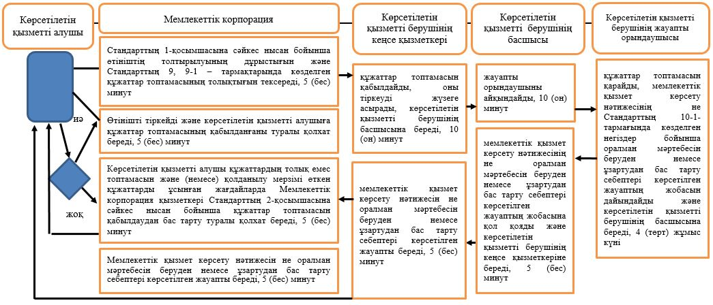

**Шартты белгілер**

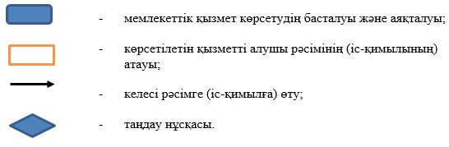

|  |  |  |  |
| --- | --- | --- | --- |
|  | |  |  | | --- | --- | |  | Әкімдіктің 2016 жылғы 10 маусымдағы № 266 қаулысына 2-қосымша | |

**"Жұмыссыз азаматтарға анықтама беру" мемлекеттік көрсетілетін қызмет регламенті**

      Ескерту. Регламент алынып тасталды – Қостанай облысы әкімдігінің 29.09.2017 № 486 қаулысымен (алғашқы ресми жарияланған күнінен кейін күнтізбелік он күн өткен соң қолданысқа енгізіледі).

|  |  |  |  |
| --- | --- | --- | --- |
|  | |  |  | | --- | --- | |  | Әкімдіктің 2016 жылғы 10 маусымдағы № 266 қаулысына 3-қосымша | |

**"Семей ядролық сынақ полигонында ядролық сынақтардың салдарынан зардап шеккен азаматтарды тіркеу, біржолғы мемлекеттік ақшалай өтемақы төлеу, куәлік беру" мемлекеттік көрсетілетін қызмет регламенті 1. Жалпы ережелер**

      1. "Семей ядролық сынақ полигонында ядролық сынақтардың салдарынан зардап шеккен азаматтарды тіркеу, біржолғы мемлекеттік ақшалай өтемақы төлеу, куәлік беру" мемлекеттік қызметін (бұдан әрі - мемлекеттік көрсетілетін қызмет) аудандардың және облыстық маңызы бар қалалардың жергілікті атқарушы органдары (аудандар және облыстық маңызы бар қалалар әкімдіктерінің жұмыспен қамту және әлеуметтік бағдарламалар бөлімдері) (бұдан әрі - көрсетілетін қызметті беруші) көрсетеді.

      Өтінішті қабылдау және мемлекеттік қызмет көрсету нәтижесін беру:

      1) "Азаматтарға арналған үкімет" мемлекеттік корпорациясы" коммерциялық емес акционерлік қоғамының Қостанай облысы бойынша филиалы (бұдан әрі – Мемлекеттік корпорация);

      2) көрсетілетін қызметті берушіарқылы жүзеге асырылады.

      Ескерту. 1-тармаққа өзгеріс енгізілді - Қостанай облысы әкімдігінің 04.10.2018 № 457 қаулысымен (алғашқы ресми жарияланған күнінен кейін күнтізбелік он күн өткен соң қолданысқа енгізіледі).

      2. Көрсетілетін мемлекеттік қызмет нысаны: қағаз түрінде.

      3. Мемлекеттік қызметті көрсету нәтижесі:

      1) көрсетілетін қызметті берушіде:

      Қазақстан Республикасының азаматтарын Семей ядролық сынақ полигонындағы ядролық сынақтардың салдарынан зардап шеккендер деп тану туралы шешім;

      куәлікті немесе оның телнұсқасын беру;

      2) Мемлекеттік корпорацияда:

      Қазақстан Республикасының азаматтарын Семей ядролық сынақ полигонындағы ядролық сынақтардың салдарынан зардап шеккендер деп тану туралы шешім;

      куәлікті немесе оның телнұсқасын беру;

      көрсетілетін қызметті алушының дербес шотына аудару арқылы өтемақы төлеу;

      бас бостандығынан айыру орындарында жазасын өтеп жүрген көрсетілетін қызметті алушыларға жеке және заңды тұлғалардың ақшасын уақытша орналастыру қолма-қол ақшаны бақылау шоттарына қаражатты аудару арқылы өтемақы төлеу болып табылады.

      Мемлекеттік қызметті көрсету нәтижесін ұсыну нысаны: қағаз түрінде.

**2. Мемлекеттік қызметті көрсету процесінде көрсетілетін қызметті берушінің құрылымдық бөлімшелерінің (қызметкерлерінің) іс-қимылы тәртібін сипаттау**

      4. Мемлекеттік қызмет көрсету бойынша рәсімді (іс-қимылды) бастауға негіздемекөрсетілетін қызметті берушіге жүгінген кезде Қазақстан Республикасы Денсаулық сақтау және әлеуметтік даму министрінің 2015 жылғы 28 сәуірдегі № 279 "Әлеуметтік-еңбек саласындағы мемлекеттік көрсетілетін қызмет стандарттарын бекіту туралы" бұйрығымен бекітілген (Нормативтік құқықтық актілерді мемлекеттік тіркеу тізілімінде № 11342 болып тіркелген) "Семей ядролық сынақ полигонында ядролық сынақтардың салдарынан зардап шеккен азаматтарды тіркеу, біржолғы мемлекеттік ақшалай өтемақы төлеу, куәлік беру" мемлекеттік көрсетілетін қызмет стандартының 9-тармағында көрсетілген нысан бойынша өтінішті және құжаттарды (бұдан әрі - құжаттар топтамасы) көрсетілетін қызметті берушінің қабылдауы болып табылады.

      5. Мемлекеттік қызметті көрсету процесінің құрамына кіретін әрбір рәсімнің (іс-қимылдың) мазмұны, оның орындалу ұзақтығы:

      1) көрсетілетін қызметті берушінің қызметкері құжаттар топтамасын қабылдап, оны тіркеуді жүзеге асырып, көрсетілетін қызметті берушінің басшысына береді, 15 (он бес) минут.

      Рәсімнің (іс-қимылдың) нәтижесі –көрсетілетін қызметті алушыны тіркеу және мемлекеттік көрсетілетін қызметті алатын күні, құжаттар топтамасын қабылдаған жауапты адамның тегі мен аты-жөні көрсетілген талон;

      2) көрсетілетін қызметті берушінің басшысы жауапты орындаушыны айқындайды, 2 (екі) сағат.

      Рәсімнің (іс-қимылдың) нәтижесі - көрсетілетін қызметті беруші басшысының бұрыштамасы;

      3) көрсетілетін қызметті берушінің жауапты орындаушысы ұсынылған құжаттар топтамасын қарап, мемлекеттік қызмет көрсету нәтижесінің жобасын мынадай мерзімдерде дайындайды:

      Семей ядролық сынақ полигонындағы ядролық сынақтардың салдарынан зардап шеккен азаматтарды тіркеу немесе тіркеуден бас тарту туралы шешім қабылдау - өтінішті тіркеген күннен бастап 19 (он тоғыз) жұмыс күні;

      алғашқы рет жүгінген көрсетілетін қызметті алушыларға куәлік беру - Семей ядролық сынақ полигонындағы ядролық сынақтардың салдарынан зардап шеккен азаматтарды тіркеу туралы шешім қабылданғаннан кейін 4 (төрт) жұмыс күні ішінде;

      куәліктің телнұсқасын беру - 4 (төрт) жұмыс күні.

      Рәсімнің (іс-қимылдың) нәтижесі - мемлекеттік қызмет көрсету нәтижесінің жобасы;

      4) көрсетілетін қызметті берушінің басшысы мемлекеттік қызмет көрсетунәтижесінің жобасына қол қояды, 3 (үш) сағат.

      Рәсімнің (іс-қимылдың) нәтижесі - қол қойылған мемлекеттік қызмет көрсетунәтижесі;

      5) көрсетілетін қызметті берушінің жауапты орындаушысы мемлекеттік қызмет көрсетунәтижесін береді,15 (он бес) минут;

      Рәсімнің (іс-қимылдың) нәтижесі – берілген мемлекеттік қызмет көрсетунәтижесі.

**3. Мемлекеттік қызмет көрсету процесінде көрсетілетін қызметті берушінің құрылымдық бөлімшелерінің (қызметкерлерінің) өзара іс-қимылы тәртібін сипаттау**

      6. Мемлекеттік қызмет көрсету процесіне қатысатын көрсетілетін қызметті берушінің құрылымдық бөлімшелерінің (қызметкерлерінің) тізбесі:

      1) көрсетілетін қызметті берушінің қызметкері;

      2) көрсетілетін қызметті берушінің басшысы;

      3) көрсетілетін қызметті берушінің жауапты орындаушысы.

      7. Құрылымдық бөлімшелер (қызметкерлер) арасындағы рәсімдердің (іс-қимылдардың) реттілігін сипаттау, әрбір рәсімнің (іс-қимылдың) ұзақтығы:

      1) көрсетілетін қызметті берушінің қызметкері құжаттар топтамасын қабылдау мен тіркеудіжүзеге асырады және көрсетілетін қызметті берушінің басшысына береді, 15 (он бес) минут;

      2) көрсетілетін қызметті берушінің басшысы жауапты орындаушыны айқындайды және құжаттар топтамасын жауапты орындаушыға береді, 2 (екі) сағат;

      3) көрсетілетін қызметті берушінің жауапты орындаушысы құжаттар топтамасын қарап, мемлекеттік қызмет көрсету нәтижесінің жобасын мынадай мерзімдерде дайындайды:

      Семей ядролық сынақ полигонындағы ядролық сынақтардың салдарынан зардап шеккен азаматтарды тіркеу немесе тіркеуден бас тарту кезінде - 19 (он тоғыз) жұмыс күні;

      куәліктің телнұсқасын берген жағдайда -4 (төрт) жұмыс күні;

      алғашқы рет жүгінген көрсетілетін қызметті алушыларға куәлік беру кезінде - Семей ядролық сынақ полигонындағы ядролық сынақтардың салдарынан зардап шеккен азаматтарды тіркеу туралы шешім қабылданғаннан кейін 4 (төрт) жұмыс күні ішінде;

      4) көрсетілетін қызметті берушінің басшысы мемлекеттік қызмет көрсету нәтижесінің жобасына қол қояды, 3 (үш) сағат;

      5) көрсетілетін қызметті берушінің жауапты орындаушысы мемлекеттік қызмет көрсетунәтижесін береді, 15 (он бес) минут.

**4. Азаматтарға арналған үкімет" мемлекеттік корпорациясымен және (немесе) өзге де көрсетілетін қызметті берушілермен өзара іс-қимыл тәртібін, сондай-ақ мемлекеттік қызмет көрсету процесінде ақпараттық жүйелерді пайдалану тәртібін сипаттау**

      Ескерту. 4-бөлімінің тақырыбы жаңа редакцияда - Қостанай облысы әкімдігінің 19.06.2018 № 281 қаулысымен (алғашқы ресми жарияланған күнінен кейін күнтізбелік он күн өткен соң қолданысқа енгізіледі).

      8. Мемлекеттік корпорацияға жүгіну тәртібін сипаттау, көрсетілетін қызметті алушының сұрау салуын өңдеу ұзақтығы:

      1) көрсетілетін қызметті алушы мемлекеттік көрсетілетін қызметті алу үшін Мемлекеттік корпорацияға жүгінеді;

      2) Мемлекеттік корпорация қызметкері өтініштің толтырылуының дұрыстығын және ұсынылған құжаттар топтамасының толықтығын тексереді, 5 (бес) минут;

      Көрсетілетін қызметті алушы құжаттардың толық емес топтамасын және (немесе) қолданылу мерзімі өткен құжаттарды ұсынған жағдайларда, Мемлекеттік корпорация қызметкері құжаттар топтамасын қабылдаудан бас тарту туралы қолхат береді, 5 (бес) минут;

      3) өтініштің толтырылуының дұрыстығы мен толықтығы сақталған және құжаттар топтамасы толықұсынылған кездеМемлекеттік корпорация қызметкері өтінішті "Мемлекеттік корпорацияға арналған интеграцияланған ақпараттық жүйе" ақпараттық жүйесінде (бұдан әрі – "Мемлекеттік корпорация" ИАЖ) тіркеп, құжаттар топтамасының қабылданғаны туралы қолхат береді, егер Қазақстан Республикасының заңдарында өзгеше көзделмесе, ақпараттық жүйелерде қамтылған, заңмен қорғалатын құпияны құрайтын мәліметтерді пайдалануға көрсетілетін қызметті алушының жазбаша келісімін алады, 10 (он) минут;

      4) Мемлекеттік корпорация қызметкері құжаттар топтамасын дайындайды және оны көрсетілетін қызметті берушіге курьерлік немесе осыған уәкілетті өзге де байланыс арқылы жібереді, 1 (бір) жұмыс күні;

      5) көрсетілетін қызметті беруші құжаттар топтамасын қарайды және мемлекеттік қызмет көрсету нәтижесін мынадай мерзімде жібереді:

      Семей ядролық сынақ полигонындағы ядролық сынақтардың салдарынан зардап шеккен азаматтарды тіркеу немесе тіркеуден бас тарту кезінде - 19 (он тоғыз) жұмыс күні;

      куәліктің телнұсқасын берген жағдайда - 4 (төрт) жұмыс күні;

      алғашқы рет жүгінген көрсетілетін қызметті алушыларға куәлік беру кезінде - Семей ядролық сынақ полигонындағы ядролық сынақтардың салдарынан зардап шеккен азаматтарды тіркеу туралы шешім қабылданғаннан кейін 4 (төрт) жұмыс күні ішінде;

      6) Мемлекеттік корпорация қызметкері көрсетілетін қызметті алушыға мемлекеттік қызмет көрсету нәтижесін береді, 5 (бес) минут.

      Ескерту. 8-тармаққа өзгеріс енгізілді - Қостанай облысы әкімдігінің 01.02.2017 № 50 қаулысымен (алғашқы ресми жарияланған күнінен кейін күнтізбелік он күн өткен соң қолданысқа енгізіледі).

      9. Мемлекеттік қызмет көрсету процесінде рәсімдердің (іс-қимылдардың) ретін, көрсетілетін қызметті берушінің құрылымдық бөлімшелерінің (қызметкерлерінің) өзара іс-қимылдарының толық сипаттамасы, сондай-ақ өзге де көрсетілетін қызметті берушілермен және (немесе) Мемлекеттік корпорациямен өзара іс-қимыл тәртібінің және мемлекеттік қызмет көрсету процесінде ақпараттық жүйелерді пайдалану тәртібінің сипаттамасы осы Регламенттің 2-қосымшасына сәйкес мемлекеттік қызмет көрсетудің бизнес-процестерінің анықтамалығында көрсетіледі.

      10. Мемлекеттік қызмет "электрондық үкімет" веб-порталы арқылы көрсетілмейді.

|  |  |  |  |
| --- | --- | --- | --- |
|  | |  |  | | --- | --- | |  | "Семей ядролық сынақ полигонында ядролық сынақтардың салдарынан зардап шеккен азаматтарды тiркеу, бiржолғы мемлекеттiк ақшалай өтемақы төлеу, куәлік беру" мемлекеттік көрсетілетін қызмет регламентіне қосымша | |

**"Семей ядролық сынақ полигонында ядролық сынақтардың салдарынан зардап шеккен азаматтарды тiркеу, бiржолғы мемлекеттiк ақшалай өтемақы төлеу, куәлік беру" мемлекеттік қызмет көрсетудің бизнес-процестерінің анықтамалығы**

      Ескерту. Қосымша жаңа редакцияда - Қостанай облысы әкімдігінің 01.02.2017 № 50 қаулысымен (алғашқы ресми жарияланған күнінен кейін күнтізбелік он күн өткен соң қолданысқа енгізіледі).

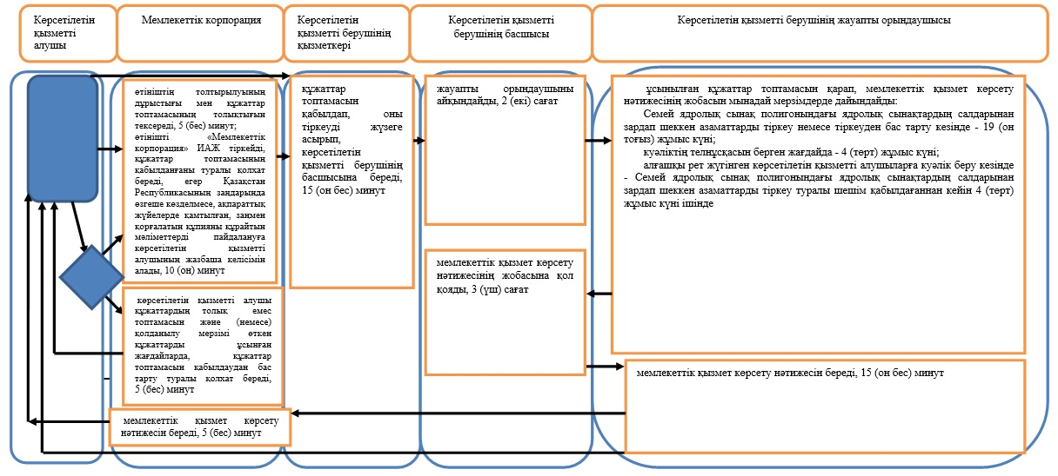

|  |  |  |  |
| --- | --- | --- | --- |
|  | |  |  | | --- | --- | |  | Әкімдіктің 2016 жылғы 10 маусымдағы № 266 қаулысына 4-қосымша | |

**"Жұмыссыз азаматтарды тіркеу және есепке қою"мемлекеттiк көрсетілетін қызмет регламентi**

      Ескерту. Регламент алынып тасталды – Қостанай облысы әкімдігінің 29.09.2017 № 486 қаулысымен (алғашқы ресми жарияланған күнінен кейін күнтізбелік он күн өткен соң қолданысқа енгізіледі).

|  |  |  |  |
| --- | --- | --- | --- |
|  | |  |  | | --- | --- | |  | Әкімдіктің 2016 жылғы 10 маусымдағы № 266 қаулысына 5-қосымша | |

**"Адамдарға жұмыспен қамтуға жәрдемдесудің белсенді**  
**шараларына қатысуға жолдамалар беру" мемлекеттік**  
**көрсетілетін қызмет регламенті**

      Ескерту. 5-қосымша жаңа редакцияда – Қостанай облысы әкімдігінің 29.09.2017 № 486 қаулысымен (алғашқы ресми жарияланған күнінен кейін күнтізбелік он күн өткен соң қолданысқа енгізіледі).

**1. Жалпы ережелер**

      1. "Адамдарға жұмыспен қамтуға жәрдемдесудің белсенді шараларына қатысуға жолдамалар беру" мемлекеттік көрсетілетін қызметін (бұдан әрі – мемлекеттік көрсетілетін қызмет) Халықты жұмыспен қамту орталығы (бұдан әрі – көрсетілетін қызметті беруші) көрсетеді.

      Құжаттарды қабылдау және мемлекеттік қызметті көрсету нәтижелерін беру:

      1) көрсетілетін қызметті беруші;

      2) www.egov.kz "электрондық үкімет" веб-порталы (бұдан әрі – Портал) арқылы жүзеге асырылады.

      Ескерту. 1-тармақ жаңа редакцияда - Қостанай облысы әкімдігінің 01.07.2019 № 275 қаулысымен (алғашқы ресми жарияланған күнінен кейін күнтізбелік он күн өткен соң қолданысқа енгізіледі).

      2. Мемлекеттік қызметті көрсету нысаны: электрондық (ішінара автоматтандырылған) және (немесе) қағаз түрінде.

      3. Мемлекеттік қызметті көрсету нәтижесі - адамдарға жұмыспен қамтуға жәрдемдесудің белсенді шараларына қатысуға жолдама беру, ол мыналарды қамтиды:

      Қазақстан Республикасы Денсаулық сақтау және әлеуметтік даму министрінің 2015 жылғы 28 сәуірдегі № 279 "Әлеуметтік-еңбек саласындағы мемлекеттік көрсетілетін қызмет стандарттарын бекіту туралы" бұйрығымен (Нормативтік құқықтық актілерді мемлекеттік тіркеу тізілімінде № 11342 болып тіркелген) бекітілген "Адамдарға жұмыспен қамтуға жәрдемдесудің белсенді шараларына қатысуға жолдамалар беру" мемлекеттік көрсетілетін қызмет стандарттың (бұдан әрі - Стандарт) 1-қосымшасына сәйкес жұмысқа орналасуға жолдама;

      Стандарттың 2-қосымшасына сәйкес жастар практикасына жолдама;

      Стандарттың 3-қосымшасына сәйкес әлеуметтік жұмыс орындарына жолдама;

      Стандарттың 4-қосымшасына сәйкес қоғамдық жұмыстарға жолдама не Стандарттың 10-тармағында көзделген негіздер бойынша мемлекеттік қызметті көрсетуден бас тарту туралы дәлелді жауап.

      Мемлекеттік көрсетілетін қызметтің нәтижесін ұсыну нысаны: электрондық және (немесе) қағаз түрінде.

**2. Мемлекеттік қызметті көрсету процесінде көрсетілетін қызметті берушінің құрылымдық бөлімшелерінің (қызметкерлерінің) іс-қимылы тәртібін сипаттау**

      4. Мемлекеттік қызмет көрсету бойынша рәсімді (іс-қимылды) бастауға негіздеме Стандарттың 9-тармағында көрсетілген құжаттарды (бұдан әрі - құжаттар топтамасы) не электрондық цифрлық қолтаңбасымен (бұдан әрі - ЭЦК) куәландырылған электрондық құжат нысанындағы өтінішті көрсетілетін қызметті беруші кеңсесінің қабылдауы болып табылады.

      5. Мемлекеттік қызметті көрсету процесінің құрамына кіретін әрбір рәсімнің (іс-қимылдың) мазмұны, оның орындалу ұзақтығы:

      1) көрсетілетін қызметті берушінің кеңсе қызметкері құжаттар топтамасын қабылдап, оны тіркеуді жүзеге асырады және көрсетілетін қызметті берушінің басшысына береді, 15 (он бес) минут.

      Рәсімнің (іс-қимылдың) нәтижесі - құжаттар топтамасын қабылдау және тіркеу;

      2) көрсетілетін қызметті берушінің басшысы жауапты орындаушыны айқындап, көрсетілетін қызметті берушінің жауапты орындаушысына береді, 15 (он бес) минут.

      Рәсімнің (іс-қимылдың) нәтижесі - көрсетілетін қызметті беруші басшысының бұрыштамасы;

      3) көрсетілетін қызметті берушінің жауапты орындаушысы құжаттар топтамасын қарап, мемлекеттік қызмет көрсету нәтижесінің жобасын дайындап, көрсетілетін қызметті берушінің басшысына береді, 30 (отыз) минут.

      Рәсімнің (іс-қимылдың) нәтижесі - мемлекеттік қызмет көрсету нәтижесінің жобасы;

      4) көрсетілетін қызметті берушінің басшысы мемлекеттік қызмет көрсету нәтижесінің жобасына қол қойып, көрсетілетін қызметті берушінің кеңсе қызметкеріне береді, 15 (он бес) минут.

      Рәсімнің (іс-қимылдың) нәтижесі - қол қойылған мемлекеттік қызмет көрсету нәтижесі;

      5) көрсетілетін қызметті берушінің кеңсе қызметкері мемлекеттік қызмет көрсету нәтижесін береді, 15 (он бес) минут.

      Рәсімнің (іс-қимылдың) нәтижесі – көрсетілетін қызметті алушыға берілген мемлекеттік қызмет көрсету нәтижесі.

**3. Мемлекеттік қызмет көрсету процесінде көрсетілетін қызмет берушінің құрылымдық бөлімшелерінің (қызметкерлерінің) өзара іс-қимылы тәртібін сипаттау**

      6. Мемлекеттік көрсетілетін қызмет көрсету процесіне қатысатын көрсетілетін қызметті берушінің құрылымдық бөлімшелерінің (қызметкерлерінің) тізбесі:

      1) көрсетілетін қызметті берушінің кеңсе қызметкері;

      2) көрсетілетін қызметті берушінің басшысы;

      3) көрсетілетін қызметті берушінің жауапты орындаушысы.

      7. Құрылымдық бөлімшелер (қызметкерлер) арасындағы рәсімдердің (іс-қимылдардың) реттілігін сипаттау, әрбір рәсімнің (іс-қимылдың) ұзақтығы:

      1) көрсетілетін қызметті берушінің кеңсе қызметкері құжаттар топтамасын қабылдау мен тіркеуді, көрсетілетін қызметті берушінің басшысына беруді жүзеге асырады, 15 (он бес) минут;

      2) көрсетілетін қызметті берушінің басшысы жауапты орындаушыны айқындап, тиісті бұрыштама қойып, көрсетілетін қызметті берушінің жауапты орындаушысына береді, 15 (он бес) минут;

      3) көрсетілетін қызметті берушінің жауапты орындаушысы құжаттар топтамасын қарап, мемлекеттік қызмет көрсету нәтижесінің жобасын дайындайды және көрсетілетін қызметті берушінің басшысына береді, 30 (отыз) минут;

      4) көрсетілетін қызметті берушінің басшысы мемлекеттік қызмет көрсету нәтижесінің жобасына қол қойып, көрсетілетін қызметті берушінің кеңсе қызметкеріне береді, 15 (он бес) минут;

      5) көрсетілетін қызметті берушінің кеңсе қызметкері көрсетілетін қызметті алушыға мемлекеттік қызмет көрсету нәтижесін береді, 15 (он бес) минут.

**4. Азаматтарға арналған үкімет" мемлекеттік корпорациясымен және (немесе) өзге де көрсетілетін қызметті берушілермен өзара іс-қимыл тәртібін, сондай-ақ мемлекеттік қызмет көрсету процесінде ақпараттық жүйелерді пайдалану тәртібін сипаттау**

      Ескерту. 4-бөлімінің тақырыбы жаңа редакцияда - Қостанай облысы әкімдігінің 19.06.2018 № 281 қаулысымен (алғашқы ресми жарияланған күнінен кейін күнтізбелік он күн өткен соң қолданысқа енгізіледі).

      8. Мемлекеттік қызмет "Азаматтарға арналған үкімет" мемлекеттік корпорациясы" коммерциялық емес акционерлік қоғамының Қостанай облысы бойынша филиалы (бұдан әрі – Мемлекеттік корпорация) арқылы көрсетілмейді.

      Ескерту. 8-тармақ жаңа редакцияда - Қостанай облысы әкімдігінің 04.10.2018 № 457 қаулысымен (алғашқы ресми жарияланған күнінен кейін күнтізбелік он күн өткен соң қолданысқа енгізіледі).

      9. Жүгіну тәртібін және Портал арқылы мемлекеттік қызмет көрсету кезінде көрсетілетін қызметті алушы мен көрсетілетін қызметті берушінің рәсімдерінің (іс-қимылдарының) реттілігін сипаттау:

      1) көрсетілетін қызметті алушы порталда жеке сәйкестендіру нөмірі, ЭЦҚ арқылы тіркелуді, авторизациялауды жүзеге асырады;

      2) көрсетілетін қызметті алушының электрондық мемлекеттік қызметті таңдауы, электрондық сұрау салу жолдарын толтыруы және құжаттар топтамасын бекітуі;

      3) электрондық мемлекеттік қызметті көрсету үшін электрондық сұрау салуды көрсетілетін қызметті алушының ЭЦҚ-сы арқылы куәландыру;

      4) көрсетілетін қызметті берушінің электрондық сұрау салуды өңдеуі (тексеруі, тіркеуі);

      5) көрсетілетін қызметті алушының "жеке кабинетінде" Портал арқылы электрондық сұрау салу мәртебесі мен мемлекеттік қызмет көрсету мерзімі туралы хабарламаны көрсетілетін қызметті алушының алуы;

      6) көрсетілетін қызметті берушінің ЭЦҚ-сы қойылған электрондық құжат нысанындағы мемлекеттік қызмет көрсету нәтижесін көрсетілетін қызметті алушының "жеке кабинетіне" жіберуі;

      7) көрсетілетін қызметті алушының мемлекеттік қызмет көрсету нәтижесін портал арқылы көрсетілетін қызметті алушының "жеке кабинетінде" алуы.

      10. Портал арқылы мемлекеттік қызмет көрсету кезіндегі ақпараттық жүйелердің функционалдық өзара іс-қимыл диаграммасы осы Регламенттің 1-қосымшасында көрсетілген.

      11. Мемлекеттік қызмет көрсету процесінде рәсімдердің (іс-қимылдардың) ретін, көрсетілетін қызметті берушінің құрылымдық бөлімшелерінің (қызметкерлерінің) өзара іс-қимылдарының толық сипаттамасы, сондай-ақ өзге көрсетілетін қызметті берушілер және (немесе) Мемлекеттік корпорациямен өзара іс-қимыл тәртібінің және мемлекеттік қызмет көрсету процесінде ақпараттық жүйелерді қолдану тәртібінің сипаттамасы осы Регламенттің 2-қосымшасына сәйкес мемлекеттік қызмет көрсетудің бизнес-процестерінің анықтамалығында көрсетіледі.

|  |  |
| --- | --- |
|  | "Адамдарға жұмыспен қамтуға жәрдемдесудің белсенді шараларына қатысуға жолдамалар беру" мемлекеттiк көрсетілетін қызмет регламентiне 1-қосымша |

**Портал арқылы "Адамдарға жұмыспен қамтуға**  
**жәрдемдесудің белсенді шараларына қатысуға жолдамалар беру" мемлекеттік қызмет көрсету кезінде тартылған ақпараттық жүйелердің функционалдық өзара іс-қимыл диаграммасы**

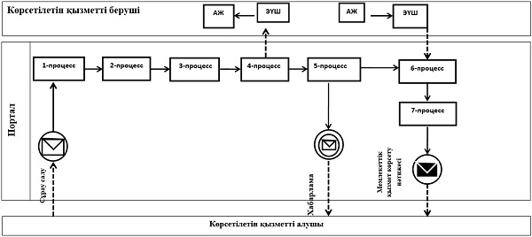

**Шартты белгілер мен қысқартулар:**

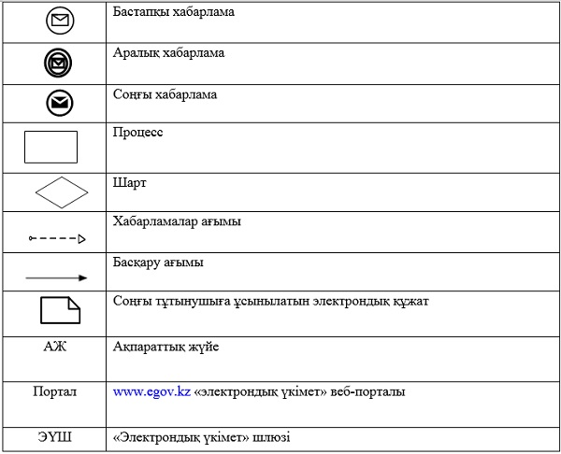

|  |  |  |  |
| --- | --- | --- | --- |
|  | |  |  | | --- | --- | |  | "Адамдарға жұмыспен қамтуға жәрдемдесудің белсенді нысандарына қатысуға жолдамалар беру" мемлекеттік көрсетілетін қызмет регламентіне 2-қосымша | |

**"Адамдарға жұмыспен қамтуға жәрдемдесудің белсенді нысандарына қатысуға жолдамалар беру" мемлекеттік қызмет көрсетудің бизнес-процестерінің анықтамалығы**

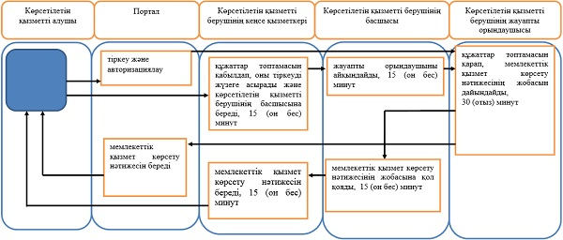

**Шартты белгілер**

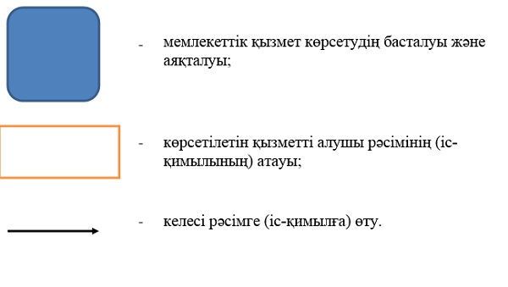

|  |  |  |  |
| --- | --- | --- | --- |
|  | |  |  | | --- | --- | |  | Әкімдіктің 2016 жылғы 10 маусымдағы № 266 қаулысына 6-қосымша | |

**"Тиісті әкімшілік-аумақтық бірліктің аумағында немесе корпоративішілік ауыстыру шеңберінде еңбек қызметін жүзеге асыру үшін жұмыс берушілерге шетелдік жұмыс күшін тартуға рұқсат беру және ұзарту " мемлекеттік көрсетілетін қызмет регламентi**

      Ескерту. Регламент жаңа редакцияда - Қостанай облысы әкімдігінің 10.03.2017 № 137 қаулысымен (алғашқы ресми жарияланған күнінен кейін күнтізбелік он күн өткен соң қолданысқа енгізіледі).

**1. Жалпы ережелер**

      1. "Тиісті әкімшілік-аумақтық бірліктің аумағында немесе корпоративішілік ауыстыру шеңберінде еңбек қызметін жүзеге асыру үшін жұмыс берушілерге шетелдік жұмыс күшін тартуға рұқсат беру және ұзарту" мемлекеттік қызметін (бұдан әрі - мемлекеттік көрсетілетін қызмет) облыстың жергілікті атқарушы органы ("Қостанай облысы әкімдігінің жұмыспен қамтуды үйлестіру және әлеуметтік бағдарламалар басқармасы" мемлекеттік мекемесі) (бұдан әрі - көрсетілетін қызметті беруші) көрсетеді.

      Өтінішті қабылдау және мемлекеттік қызмет көрсету нәтижесін беру:

      1) көрсетілетін қызметті берушінің кеңсесі;

      2) www.egov.kz, www.elicense.kz "электрондық үкімет" веб-порталы арқылы (бұдан әрі - Портал) жүзеге асырылады.

      2. Мемлекеттік қызметті көрсету нысаны – электрондық (ішінара автоматтандырылған) және (немесе) қағаз түрінде.

      3. Мемлекеттік қызметті көрсету нәтижесі:

      Қазақстан Республикасы Денсаулық сақтау және әлеуметтік даму министрінің 2015 жылғы 28 сәуірдегі № 279 "Әлеуметтік-еңбек саласындағы мемлекеттік көрсетілетін қызмет стандарттарын бекіту туралы" бұйрығымен (Нормативтік құқықтық актілерді мемлекеттік тіркеу тізілімінде № 11342 болып тіркелген) бекітілген "Тиісті әкімшілік-аумақтық бірліктің аумағында немесе корпоративішілік ауыстыру шеңберінде еңбек қызметін жүзеге асыру үшін жұмыс берушілерге шетелдік жұмыс күшін тартуға рұқсат беру және ұзарту" мемлекеттік көрсетілетін қызмет стандартының (бұдан әрі - Стандарт) 1-қосымшасына сәйкес нысан бойынша жұмыс берушілерге тиісті әкімшілік-аумақтық бірліктің аумағында еңбек қызметін жүзеге асыру үшін шетелдік жұмыс күшін тартуға берілген қайта ресімделген рұқсат және ұзартылған рұқсат (бұдан әрі – шетелдік жұмыс күшін тартуға рұқсат) не Стандарттың 10-1-тармағында көзделген негіздер бойынша мемлекеттік қызметті көрсетуден бас тарту туралы дәлелді жауап.

      Мемлекеттік қызметті көрсетудің нәтижесін беру нысаны – электрондық және (немесе) қағаз түрінде.

**2. Мемлекеттік қызметті көрсету процесінде көрсетілетін қызметті берушінің құрылымдық бөлімшелерінің (қызметкерлерінің) іс-қимылы тәртібін сипаттау**

      4. Мемлекеттік қызмет көрсету бойынша рәсімді (іс-қимылды) бастауға негіздеме Стандарттың 9-тармағында көрсетілген нысан бойынша өтінішті және құжаттарды (бұдан әрі - құжаттар топтамасы) не көрсетілетін қызметті алушының электрондық цифрлық қолтаңбасымен (бұдан әрі - ЭЦК) куәландырылған өтінішті көрсетілетін қызметті беруші кеңсесінің қабылдауы болып табылады.

      5. Мемлекеттік қызметті көрсету процесінің құрамына кіретін әрбір рәсімнің (іс-қимылдың) мазмұны, оның орындалу ұзақтығы:

      1) көрсетілетін қызметті берушінің кеңсе қызметкері құжаттар топтамасын қабылдайды және тіркейді және көрсетілетін қызметті берушінің басшысына береді, 15 (он бес) минут.

      Рәсімнің (іс-қимылдың) нәтижесі - құжаттар топтамасын қабылдау және тіркеу;

      2) көрсетілетін қызметті берушінің басшысы жауапты орындаушыны айқындайды, тиісті бұрыштама қояды және жауапты орындаушыға береді, 10 (он) минут.

      Рәсімнің (іс-қимылдың) нәтижесі - көрсетілетін қызметті беруші басшысының бұрыштамасы;

      3) көрсетілетін қызметті берушінің жауапты орындаушысы құжаттар топтамасын қарап, көрсетілетін қызметті алушы (жұмыс беруші) құжаттар топтамасын тапсырған сәттен бастап мемлекеттік қызмет көрсету нәтижесінің жобасын мынадай мерзімдерде дайындайды:

      рұқсатты беру:

      1-кезең: рұқсатты беру не беруден бас тарту туралы хабарлама - 8 (сегіз) жұмыс күні ішінде;

      2-кезең: рұқсатты беру - 11 (он бір) жұмыс күні ішінде, оның 10 (он) жұмыс күні ішінде көрсетілетін қызметті алушы көрсетілетін қызметті берушіге рұқсатты бергені үшін алымды енгізгенін растайтын құжаттардың көшірмелерін береді;

      рұқсатты қайта ресімдеу - 6 (алты) жұмыс күні;

      рұқсатты ұзарту:

      1-кезең: рұқсатты беру не беруден бас тарту туралы хабарлама – 4 (төрт) жұмыс күні ішінде;

      2-кезең: рұқсатты беру – 11 (он бір) жұмыс күні ішінде, оның 10 (он) жұмыс күні ішінде көрсетілетін қызметті алушы көрсетілетін қызметті берушіге рұқсатты бергені үшін алымды енгізгенін растайтын құжаттардың көшірмелерін береді;

      корпоративішілік ауыстыру шеңберінде:

      рұқсатты беру - 8 (сегіз) жұмыс күні;

      рұқсатты қайта ресімдеу - 6 (алты) жұмыс күні;

      рұқсатты ұзарту - 6 (алты) жұмыс күні;

      Рәсімнің (іс-қимылдың) нәтижесі - мемлекеттік қызмет көрсету нәтижесінің жобасы;

      Көрсетілетін қызметті алушы құжаттардың толық емес топтамасын және (немесе) қолданылу мерзімі өткен құжаттарды ұсынған жағдайларда, көрсетілетін қызметті беруші өтінішті қабылдаудан бас тартады.

      4) көрсетілетін қызметті берушінің басшысы мемлекеттік қызмет көрсету нәтижесінің жобасына қол қояды және кеңсе қызметкеріне береді, 10 (он) минут.

      Рәсімнің (іс-қимылдың) нәтижесі - қол қойылған мемлекеттік қызмет көрсету нәтижесі;

      5) көрсетілетін қызметті берушінің кеңсе қызметкері көрсетілетін қызметті алушыға мемлекеттік қызмет көрсету нәтижесін береді, 5 (бес) минут.

      Рәсімнің (іс-қимылдың) нәтижесі - көрсетілетін қызметті алушыға берілген мемлекеттік қызмет көрсету нәтижесі.

**3. Мемлекеттік қызмет көрсету процесінде көрсетілетін қызмет берушінің құрылымдық бөлімшелерінің (қызметкерлерінің) өзара іс-қимылы тәртібін сипаттау**

      6. Мемлекеттік қызмет көрсету процесіне қатысатын көрсетілетін қызметті берушінің құрылымдық бөлімшелерінің (қызметкерлерінің) тізбесі:

      1) көрсетілетін қызметті берушінің кеңсе қызметкері;

      2) көрсетілетін қызметті берушінің басшысы;

      3) көрсетілетін қызметті берушінің жауапты орындаушысы.

      7. Әрбір рәсімнің (іс-қимылдың) ұзақтығын көрсете отырып, құрылымдық бөлімшелер (қызметкерлер) арасындағы рәсімдердің (іс-қимылдардың) реттілігін сипаттау:

      1) көрсетілетін қызметті берушінің кеңсе қызметкері құжаттар топтамасын қабылдайды және тіркейді және көрсетілетін қызметті берушінің басшысына береді, 15 (он бес) минут;

      2) көрсетілетін қызметті берушінің басшысы жауапты орындаушыны айқындайды, тиісті бұрыштама қояды және жауапты орындаушыға береді, 10 (он) минут;

      3) көрсетілетін қызметті берушінің жауапты орындаушысы құжаттар топтамасын қарап, мемлекеттік қызмет көрсету нәтижесінің жобасын мынадай мерзімдерде дайындайды (құжаттар топтамасын тапсырған сәттен бастап) және көрсетілетін қызметті берушінің басшысына береді:

      рұқсатты беру:

      1-кезең: рұқсатты беру не беруден бас тарту туралы хабарлама - 8 (сегіз) жұмыс күні ішінде;

      2-кезең: рұқсатты беру - 11 (он бір) жұмыс күні ішінде, оның 10 (он) жұмыс күні ішінде көрсетілетін қызметті алушы көрсетілетін қызметті берушіге рұқсатты бергені үшін алымды енгізгенін растайтын құжаттардың көшірмелерін береді;

      рұқсатты қайта ресімдеу - 6 (алты) жұмыс күні;

      рұқсатты ұзарту:

      1-кезең: рұқсатты беру не беруден бас тарту туралы хабарлама – 4 (төрт) жұмыс күні ішінде;

      2-кезең: рұқсатты беру – 11 (он бір) жұмыс күні ішінде, оның 10 (он) жұмыс күні ішінде көрсетілетін қызметті алушы көрсетілетін қызметті берушіге рұқсатты бергені үшін алымды енгізгенін растайтын құжаттардың көшірмелерін береді;

      корпоративішілік ауыстыру шеңберінде:

      рұқсатты беру - 8 (сегіз) жұмыс күні;

      рұқсатты қайта ресімдеу - 6 (алты) жұмыс күні;

      рұқсатты ұзарту - 6 (алты) жұмыс күні.

      Көрсетілетін қызметті алушы құжаттардың толық емес топтамасын және (немесе) қолданылу мерзімі өткен құжаттарды ұсынған жағдайларда, көрсетілетін қызметті беруші өтінішті қабылдаудан бас тартады.

      4) көрсетілетін қызметті берушінің басшысы мемлекеттік қызмет көрсету нәтижесінің жобасына қол қояды және кеңсе қызметкеріне береді, 10 (он) минут;

      5) көрсетілетін қызметті берушінің кеңсе қызметкері көрсетілетін қызметті алушыға мемлекеттік қызмет көрсету нәтижесін береді, 5 (бес) минут.

**4. Азаматтарға арналған үкімет" мемлекеттік корпорациясымен және (немесе) өзге де көрсетілетін қызметті берушілермен өзара іс-қимыл тәртібін, сондай-ақ мемлекеттік қызмет көрсету процесінде ақпараттық жүйелерді пайдалану тәртібін сипаттау**

      Ескерту. 4-бөлімінің тақырыбы жаңа редакцияда - Қостанай облысы әкімдігінің 19.06.2018 № 281 қаулысымен (алғашқы ресми жарияланған күнінен кейін күнтізбелік он күн өткен соң қолданысқа енгізіледі).

      8. Мемлекеттік қызмет "Азаматтарға арналған үкімет" мемлекеттік корпорациясы" коммерциялық емес акционерлік қоғамының Қостанай облысы бойынша филиалы (бұдан әрі – Мемлекеттік корпорация) арқылы көрсетілмейді.

      Ескерту. 8-тармақ жаңа редакцияда - Қостанай облысы әкімдігінің 04.10.2018 № 457 қаулысымен (алғашқы ресми жарияланған күнінен кейін күнтізбелік он күн өткен соң қолданысқа енгізіледі).

      9. Жүгіну тәртібін және Портал арқылы мемлекеттік қызмет көрсету кезінде көрсетілетін қызметті алушы мен көрсетілетін қызметті берушінің рәсімдерінің (іс-қимылдарының) реттілігін сипаттау:

      1) көрсетілетін қызметті алушы Порталда жеке сәйкестендіру нөмірі, ЭЦҚ арқылы тіркелуді (авторизациялауды) жүзеге асырады;

      2) көрсетілетін қызметті алушының электрондық мемлекеттік қызметті таңдауы, электрондық сұрау салу жолдарын толтыруы және құжаттар топтамасын бекітуі;

      3) электрондық мемлекеттік қызметті көрсету үшін электрондық сұрау салуды көрсетілетін қызметті алушының ЭЦҚ-сы арқылы куәландыру;

      4) көрсетілетін қызметті берушінің электрондық сұрау салуды өңдеуі (тексеруі, тіркеуі);

      5) көрсетілетін қызметті алушының электрондық сұрау салу мәртебесі мен мемлекеттік қызмет көрсету мерзімі туралы хабарламаны көрсетілетін қызметті алушының "жеке кабинетінде" алуы;

      6) көрсетілетін қызметті берушінің ЭЦҚ-сы қойылған электрондық құжат нысанындағы мемлекеттік қызмет көрсету нәтижесін көрсетілетін қызметті алушының "жеке кабинетіне" жіберуі;

      7) көрсетілетін қызметті алушының мемлекеттік қызмет көрсету нәтижесін көрсетілетін қызметті алушының "жеке кабинетінде" алуы.

      10. Портал арқылы мемлекеттік қызмет көрсету кезіндегі ақпараттық жүйелердің функционалдық өзара іс-қимыл диаграммасы, осы Регламенттің 1-қосымшасына сәйкес.

      11. Мемлекеттік қызмет көрсету процесінде рәсімдердің (іс-қимылдардың) ретін, көрсетілетін қызметті берушінің құрылымдық бөлімшелерінің (қызметкерлерінің) өзара іс-қимылдарының толық сипаттамасы, сондай-ақ өзге көрсетілетін қызметті берушілермен өзара іс-қимыл тәртібінің сипаттамасы осы Регламенттің 2-қосымшасына сәйкес мемлекеттік қызмет көрсетудің бизнес-процестерінің анықтамалығында көрсетіледі.

|  |  |
| --- | --- |
|  | "Тиісті әкімшілік-аумақтық бірліктің аумағында немесе корпоративішілік ауыстыру шеңберінде еңбек қызметін жүзеге асыру үшін жұмыс берушілерге шетелдік жұмыс күшін тартуға рұқсат беру және ұзарту" мемлекеттік көрсетілетін қызмет регламентіне 1-қосымша |

**Портал арқылы мемлекеттік қызмет көрсету кезінде тартылған ақпараттық жүйелердің функционалдық өзара іс-қимыл диаграммасы**

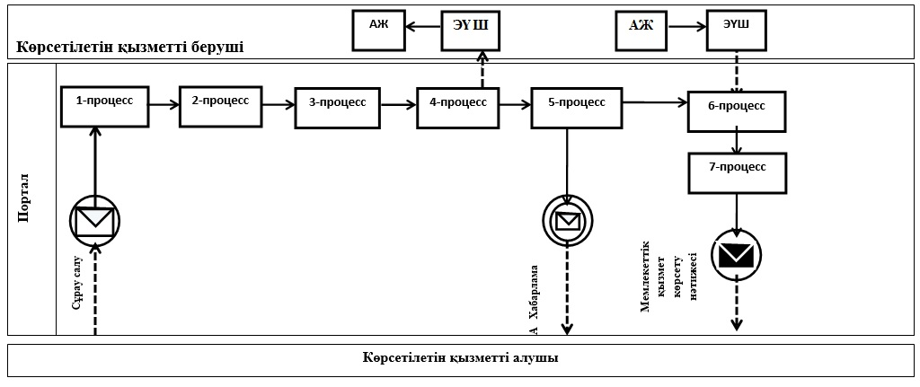

|  |  |  |  |
| --- | --- | --- | --- |
|  | |  |  | | --- | --- | |  | "Тиісті әкімшілік-аумақтық бірліктің аумағында немесе корпоративішілік ауыстыру шеңберінде еңбек қызметін жүзеге асыру үшін жұмыс берушілерге шетелдік жұмыс күшін тартуға рұқсат беру және ұзарту" мемлекеттік көрсетілетін қызмет регламентіне 2-қосымша | |

**Шетелдік жұмыс күшін тартуға рұқсат беру кезінде "Тиісті әкімшілік-аумақтық бірліктің аумағында немесе корпоративішілік ауыстыру шеңберінде еңбек қызметін жүзеге асыру үшін жұмыс берушілерге шетелдік жұмыс күшін тартуға рұқсат беру және ұзарту" мемлекеттік қызмет көрсетудің бизнес-процестерінің анықтамалығы**

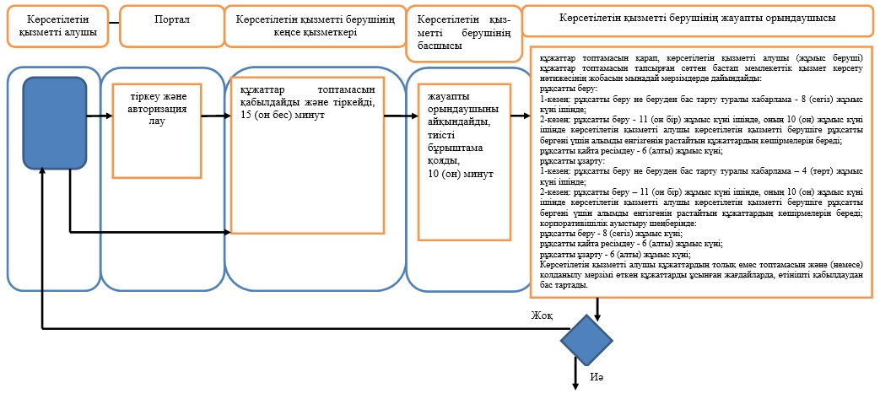

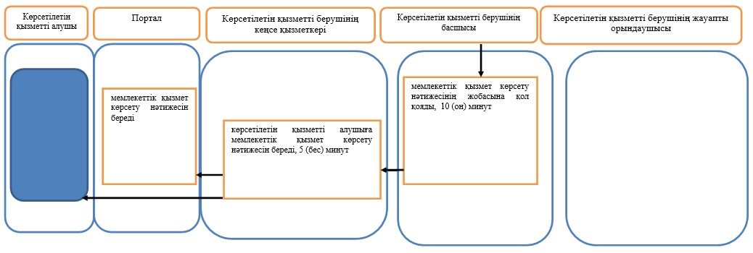

|  |  |
| --- | --- |
|  | Әкімдіктің 2016 жылғы 10 маусымдағы № 266 қаулысына 7-қосымша |

**"Жұмыс іздеп жүрген адамдарды тіркеу"**  
**мемлекеттік көрсетілетін қызмет регламенті**

      Ескерту. Қаулы 7-қосымшамен толықтырылды – Қостанай облысы әкімдігінің 29.09.2017 № 486 қаулысымен (алғашқы ресми жарияланған күнінен кейін күнтізбелік он күн өткен соң қолданысқа енгізіледі).

**1. Жалпы ережелер**

      1. "Жұмыс іздеп жүрген адамдарды тіркеу" мемлекеттік көрсетілетін қызметін (бұдан әрі – мемлекеттік көрсетілетін қызмет) Халықты жұмыспен қамту орталығы (бұдан әрі – көрсетілетін қызметті беруші) көрсетеді.

      Өтінішті қабылдау және мемлекеттік қызметті көрсету нәтижесін беру:

      1) көрсетілетін қызметті беруші;

      2) "Азаматтарға арналған үкімет" мемлекеттік корпорациясы" коммерциялық емес акционерлік қоғамының Қостанай облысы бойынша филиалындағы көрсетілетін қызметті беруші (бұдан әрі – Мемлекеттік корпорация);

      3) www.egov.kz "электрондық үкімет" веб-порталы (бұдан әрі – Портал) арқылы жүзеге асырылады.

      Ескерту. 1-тармақ жаңа редакцияда - Қостанай облысы әкімдігінің 01.07.2019 № 275 қаулысымен (алғашқы ресми жарияланған күнінен кейін күнтізбелік он күн өткен соң қолданысқа енгізіледі).

      2. Мемлекеттік қызметті көрсету нысаны: электрондық (ішінара автоматтандырылған) және (немесе) қағаз түрінде.

      3. Мемлекеттік қызметті көрсету нәтижесі – Қазақстан Республикасы Денсаулық сақтау және әлеуметтік даму министрінің 2015 жылғы 28 сәуірдегі № 279 "Әлеуметтік-еңбек саласындағы мемлекеттік көрсетілетін қызмет стандарттарын бекіту туралы" бұйрығымен бекітілген "Жұмыс іздеп жүрген адамдарды тіркеу" мемлекеттік көрсетілетін қызмет стандартының (бұдан әрі – Стандарт) (Нормативтік құқықтық актілерді мемлекеттік тіркеу тізілімінде № 11342 болып тіркелген) 1-қосымшасына сәйкес жұмыс іздеп жүрген адам ретінде тіркеу туралы қағаз немесе электрондық түрдегі хабарлама не Стандарттың 10-тармағында көзделген негіздер бойынша Стандарттың 2-қосымшасына сәйкес жұмыс іздеп жүрген адам ретінде тіркеуден бас тарту туралы қағаз немесе электрондық түрдегі хабарлама.

      Мемлекеттік қызметті көрсету нәтижесін ұсыну нысаны: қағаз түрінде.

      Ескерту. 3-тармақ жаңа редакцияда - Қостанай облысы әкімдігінің 01.07.2019 № 275 қаулысымен (алғашқы ресми жарияланған күнінен кейін күнтізбелік он күн өткен соң қолданысқа енгізіледі).

**2. Мемлекеттік қызметті көрсету процесінде көрсетілетін қызметті берушінің құрылымдық бөлімшелерінің (қызметкерлерінің) іс-қимылы тәртібін сипаттау**

      4. Мемлекеттік қызмет көрсету бойынша рәсімді (іс-қимылды) бастауға негіздеме Стандарттың 9-тармағында көрсетілген құжаттарды (бұдан әрі - құжаттар топтамасы) не электрондық құжат нысанындағы өтінішті көрсетілетін қызметті берушінің қабылдауы болып табылады.

      5. Мемлекеттік қызметті көрсету процесінің құрамына кіретін әрбір рәсімнің (іс-қимылдың) мазмұны, оның орындалу ұзақтығы:

      1) көрсетілетін қызметті берушінің кеңсе қызметкері құжаттар топтамасын қабылдайды, оны тіркеуді жүзеге асырады, көрсетілетін қызметті берушінің басшысына береді, 10 (он) минут.

      Стандарттың 9-тармағында көзделген тізбеге сәйкес көрсетілетін қызметті алушы құжаттардың толық топтамасын ұсынбаған және (немесе) қолданылу мерзімі өтіп кеткен құжаттар ұсынған жағдайларда көрсетілетін қызметті беруші өтінішті қабылдаудан бас тартады, 5 (бес) минут.

      Рәсімнің (іс-қимылдың) нәтижесі – құжаттар топтамасын қабылдау және тіркеу не өтінішті қабылдаудан бас тарту;

      2) көрсетілетін қызметті берушінің басшысы жауапты орындаушыны айқындап, көрсетілетін қызметті берушінің жауапты орындаушысына береді, 15 (он бес) минут.

      Рәсімнің (іс-қимылдың) нәтижесі - көрсетілетін қызметті беруші басшысының бұрыштамасы;

      3) көрсетілетін қызметті берушінің жауапты орындаушысы құжаттар топтамасын қарайды, мемлекеттік қызмет көрсету нәтижесінің жобасын дайындайды, көрсетілетін қызметті берушінің басшысына береді, 1 (бір) жұмыс күні.

      Рәсімнің (іс-қимылдың) нәтижесі – мемлекеттік қызмет көрсету нәтижесінің жобасы;

      4) көрсетілетін қызметті берушінің басшысы мемлекеттік қызмет көрсету нәтижесінің жобасына қол қойып, көрсетілетін қызметті берушінің кеңсе қызметкеріне береді, 15 (он бес) минут.

      Рәсімнің (іс-қимылдың) нәтижесі - қол қойылған мемлекеттік қызмет көрсету нәтижесі;

      5) көрсетілетін қызметті берушінің кеңсе қызметкері мемлекеттік қызмет көрсету нәтижесін береді, 5 (бес) минут.

      Рәсімнің (іс-қимылдың) нәтижесі - көрсетілетін қызметті алушыға берілген мемлекеттік қызмет көрсету нәтижесі.

      Ескерту. 5-тармаққа өзгерістен енгізілді - Қостанай облысы әкімдігінің 01.07.2019 № 275 қаулысымен (алғашқы ресми жарияланған күнінен кейін күнтізбелік он күн өткен соң қолданысқа енгізіледі).

**3. Мемлекеттік қызмет көрсету процесінде көрсетілетін қызмет берушінің құрылымдық бөлімшелерінің (қызметкерлерінің) өзара іс-қимылы тәртібін сипаттау**

      6. Мемлекеттік қызмет көрсету процесіне қатысатын көрсетілетін қызметті берушінің құрылымдық бөлімшелерінің (қызметкерлерінің) тізбесі:

      1) көрсетілетін қызметті берушінің кеңсе қызметкері;

      2) көрсетілетін қызметті берушінің басшысы;

      3) көрсетілетін қызметті берушінің жауапты орындаушысы.

      7. Құрылымдық бөлімшелер (қызметкерлер) арасындағы рәсімдердің (іс-қимылдардың) реттілігін сипаттау, әрбір рәсімнің (іс-қимылдың) ұзақтығы:

      1) көрсетілетін қызметті берушінің кеңсе қызметкері құжаттар топтамасын қабылдайды, оны тіркеуді жүзеге асырады, көрсетілетін қызметті берушінің басшысына береді, 10 (он) минут.

      Көрсетілетін қызметті алушы құжаттардың толық топтамасын ұсынбаған және (немесе) қолданылу мерзімі өтіп кеткен құжаттар ұсынған жағдайларда өтінішті қабылдаудан бас тартады, 5 (бес) минут;

      2) көрсетілетін қызметті берушінің басшысы жауапты орындаушыны айқындайды, тиісті бұрыштама қояды, көрсетілетін қызметті берушінің жауапты орындаушысына береді, 15 (он бес) минут;

      3) көрсетілетін қызметті берушінің жауапты орындаушысы құжаттар топтамасын қарайды, мемлекеттік қызмет көрсету нәтижесінің жобасын дайындайды, көрсетілетін қызметті берушінің басшысына береді, 1 (бір) жұмыс күні;

      4) көрсетілетін қызметті берушінің басшысы мемлекеттік қызмет көрсету нәтижесінің жобасына қол қояды, көрсетілетін қызметті берушінің кеңсе қызметкеріне береді, 15 (он бес) минут;

      5) көрсетілетін қызметті берушінің кеңсе қызметкері көрсетілетін қызметті алушыға мемлекеттік қызмет көрсету нәтижесін береді, 5 (бес) минут.

      Ескерту. 7-тармақ жаңа редакцияда - Қостанай облысы әкімдігінің 01.07.2019 № 275 қаулысымен (алғашқы ресми жарияланған күнінен кейін күнтізбелік он күн өткен соң қолданысқа енгізіледі).

**4. Азаматтарға арналған үкімет" мемлекеттік корпорациясымен және (немесе) өзге де көрсетілетін қызметті берушілермен өзара іс-қимыл тәртібін, сондай-ақ мемлекеттік қызмет көрсету процесінде ақпараттық жүйелерді пайдалану тәртібін сипаттау**

      Ескерту. 4-бөлімінің тақырыбы жаңа редакцияда - Қостанай облысы әкімдігінің 19.06.2018 № 281 қаулысымен (алғашқы ресми жарияланған күнінен кейін күнтізбелік он күн өткен соң қолданысқа енгізіледі).

      8. Мемлекеттік корпорацияға жүгіну тәртібін сипаттау, көрсетілетін қызметті алушының сұрау салуын өңдеу ұзақтығы:

      1) көрсетілетін қызметті алушы мемлекеттік көрсетілетін қызметті алу үшін Мемлекеттік корпорациядағы көрсетілетін қызметті берушіге жүгінеді, Мемлекеттік корпорациядағы көрсетілетін қызметті беруші өтініштің толтырылуының дұрыстығын және Стандарттың 9-тармағында көзделген құжаттардың толықтығын тексереді, 5 (бес) минут.

      Мемлекеттік корпорация қызметкері құжаттар топтамасын көрсетілетін қызметті берушіге курьерлік немесе қосымша өзге де байланыс арқылы жібереді, 1 (бір) күн.

      Мемлекеттік корпорацияға жүгінген кезде құжаттарды қабылдау күні мемлекеттік қызмет көрсету мерзіміне кірмейді.

      Көрсетілетін қызметті беруші құжаттар топтамасын қарайды, 1 (бір) жұмыс күні және Мемлекеттік корпорацияға мемлекеттік қызмет көрсету нәтижесін жібереді.

      Бұл ретте көрсетілетін қызметті беруші Мемлекеттік корпорацияға мемлекеттік қызмет көрсету мерзімі аяқталғанға дейін бір тәуліктен кешіктірмей ұсынады;

      2) Мемлекеттік корпорациядағы көрсетілетін қызметті беруші көрсетілетін қызметті алушыға мемлекеттік қызмет көрсету нәтижесін береді, 5 (бес) минут.

      Ескерту. 8-тармақ жаңа редакцияда - Қостанай облысы әкімдігінің 01.07.2019 № 275 қаулысымен (алғашқы ресми жарияланған күнінен кейін күнтізбелік он күн өткен соң қолданысқа енгізіледі).

      9. Жүгіну тәртібін және Портал арқылы мемлекеттік қызмет көрсету кезінде көрсетілетін қызметті алушы мен көрсетілетін қызметті берушінің рәсімдерінің (іс-қимылдарының) реттілігін сипаттау:

      1) көрсетілетін қызметті алушы Порталда жеке сәйкестендіру нөмірі, электрондық цифрлық қолтаңбасы (бұдан әрі - ЭЦК) арқылы тіркелуді, авторизациялауды жүзеге асырады;

      2) көрсетілетін қызметті алушының электрондық мемлекеттік қызметті таңдауы, электрондық сұрау салу жолдарын толтыруы және құжаттар топтамасын бекітуі;

      3) электрондық мемлекеттік қызметті көрсету үшін электрондық сұрау салуды көрсетілетін қызметті алушының ЭЦҚ-сы арқылы куәландыру;

      4) көрсетілетін қызметті берушінің электрондық сұрау салуды өңдеуі (тексеруі, тіркеуі);

      5) көрсетілетін қызметті алушының "жеке кабинетінде" Портал арқылы электрондық сұрау салу мәртебесі мен мемлекеттік қызмет көрсету мерзімі туралы хабарламаны көрсетілетін қызметті алушының алуы;

      6) көрсетілетін қызметті берушінің ЭЦҚ-сы қойылған электрондық құжат нысанындағы мемлекеттік қызмет көрсету нәтижесін көрсетілетін қызметті алушының "жеке кабинетіне" жіберуі;

      7) көрсетілетін қызметті алушының мемлекеттік қызмет көрсету нәтижесін Портал арқылы көрсетілетін қызметті алушының "жеке кабинетінде" алуы.

      10. Портал арқылы мемлекеттік қызмет көрсету кезіндегі ақпараттық жүйелердің функционалдық өзара іс-қимыл диаграммасы осы Регламенттің 1-қосымшасында көрсетілген.

      11. Мемлекеттік қызмет көрсету процесінде рәсімдердің (іс-қимылдардың) ретін, көрсетілетін қызметті берушінің құрылымдық бөлімшелерінің (қызметкерлерінің) өзара іс-қимылдарының толық сипаттамасы, сондай-ақ өзге көрсетілетін қызметті берушілер және (немесе) Мемлекеттік корпорациямен өзара іс-қимыл тәртібінің және мемлекеттік қызмет көрсету процесінде ақпараттық жүйелерді қолдану тәртібінің сипаттамасы осы Регламенттің 2-қосымшасына сәйкес мемлекеттік қызмет көрсетудің бизнес-процестерінің анықтамалығында көрсетіледі.

|  |  |
| --- | --- |
|  | "Жұмыс іздеп жүрген адамдарды тіркеу" мемлекеттiк көрсетілетін қызмет регламентiне 1-қосымша |

**Портал арқылы "Жұмыс іздеп жүрген адамдарды тіркеу" мемлекеттік қызмет көрсету кезінде тартылған ақпараттық жүйелердің функционалдық өзара іс-қимыл диаграммасы**

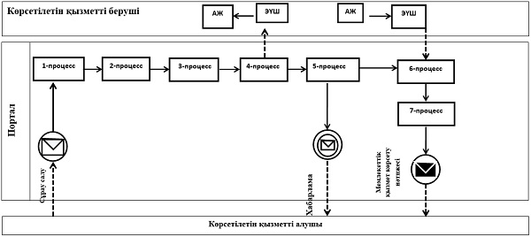

**Шартты белгілер мен қысқартулар:**

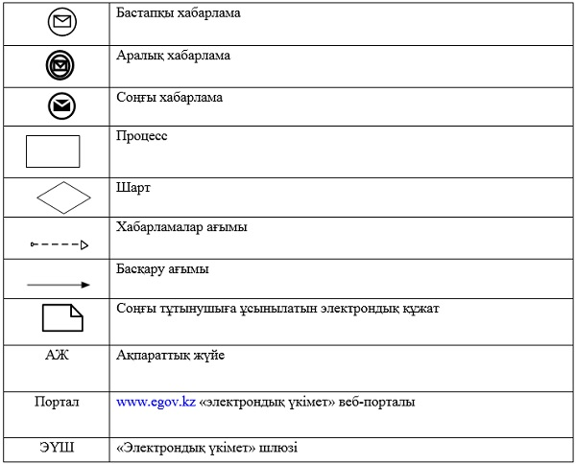

|  |  |
| --- | --- |
|  | "Жұмыс іздеп жүрген адамдарды тіркеу" мемлекеттік көрсетілетін қызмет көрсету регламентіне 2-қосымша |

**"Жұмыс іздеп жүрген адамдарды тіркеу" мемлекеттік қызмет көрсетудің бизнес-процестерінің анықтамалығы**

      Ескерту. 2-қосымша жаңа редакцияда - Қостанай облысы әкімдігінің 01.07.2019 № 275 қаулысымен (алғашқы ресми жарияланған күнінен кейін күнтізбелік он күн өткен соң қолданысқа енгізіледі).

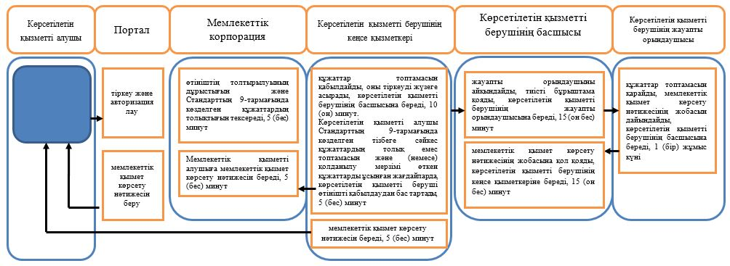

**Шартты белгілер**

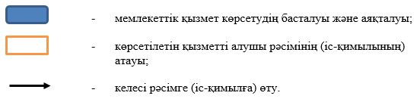

|  |  |
| --- | --- |
|  | Әкімдіктің 2016 жылғы 10 маусымдағы № 266 қаулысына 8-қосымша |

**"Жұмыссыз ретінде жұмыс іздеп жүрген адамдарды тіркеу"**  
**мемлекеттік көрсетілетін қызмет регламенті**

      Ескерту. Қаулы 8-қосымшамен толықтырылды – Қостанай облысы әкімдігінің 29.09.2017 № 486 қаулысымен (алғашқы ресми жарияланған күнінен кейін күнтізбелік он күн өткен соң қолданысқа енгізіледі); жаңа редакцияда - Қостанай облысы әкімдігінің 01.07.2019 № 275 қаулысымен (алғашқы ресми жарияланған күнінен кейін күнтізбелік он күн өткен соң қолданысқа енгізіледі).

**1. Жалпы ережелер**

      1. "Жұмыссыздар ретінде жұмыс іздеп жүрген адамдарды тіркеу" мемлекеттік көрсетілетін қызметін (бұдан әрі – мемлекеттік көрсетілетін қызмет) аудандардың және облыстық маңызы бар қалалардың жергілікті атқарушы органдары (аудандар және облыстық маңызы бар қалалар әкімдіктерінің жұмыспен қамту және әлеуметтік бағдарламалар бөлімдері) (бұдан әрі – көрсетілетін қызметті беруші) көрсетеді.

      Өтінішті қабылдау және мемлекеттік қызмет көрсету нәтижесін беру Халықты жұмыспен қамту орталығы арқылы жүзеге асырылады.

      2. Мемлекеттік қызметті көрсету нысаны: қағаз түрінде.

      3. Мемлекеттік қызметті көрсету нәтижесі – көрсетілетін қызметті алушыны Халықты жұмыспен қамту орталығының ақпараттық-коммуникациялық технологиялар және (немесе) ұялы байланыс желісінің абоненттік құрылғысы арқылы жұмыссыз ретінде тіркеу күні туралы хабарландыруы не Қазақстан Республикасы Денсаулық сақтау және әлеуметтік даму министрінің 2015 жылғы 28 сәуірдегі № 279 "Әлеуметтік-еңбек саласындағы мемлекеттік көрсетілетін қызмет стандарттарын бекіту туралы" бұйрығымен бекітілген "Жұмыссыздар ретінде жұмыс іздеп жүрген адамдарды тіркеу" мемлекеттік көрсетілетін қызмет стандартының (бұдан әрі – Стандарт) (Нормативтік құқықтық актілерді мемлекеттік тіркеу тізілімінде № 11342 болып тіркелген) 1-қосымшасына сәйкес немесе Стандарттың 10-тармағында көзделген негіз бойынша ақпараттық – коммуникациялық технологиялар және (немесе) ұялы байланыс желісінің абоненттік құрылғысы арқылы жұмыссыз ретінде жұмыс іздеп жүрген адамды тіркеуден бас тарту туралы хабарлама.

      Мемлекеттік көрсетілетін қызметтің нәтижесін ұсыну нысаны: қағаз түрінде.

**2. Мемлекеттік қызметті көрсету процесінде көрсетілетін қызметті берушінің құрылымдық бөлімшелерінің (қызметкерлерінің) іс-қимылы тәртібін сипаттау**

      4. Мемлекеттік көрсетілетін қызмет көрсетілетін қызметті берушінің құрылымдық бөлімшелері (қызметкерлері) арқылы көрсетілмейді.

**3. Мемлекеттік қызмет көрсету процесінде көрсетілетін қызмет берушінің құрылымдық бөлімшелерінің (қызметкерлерінің) өзара іс-қимылы тәртібін сипаттау**

      5. Мемлекеттік көрсетілетін қызмет көрсетілетін қызметті берушінің құрылымдық бөлімшелері (қызметкерлері) арқылы көрсетілмейді.

**4. Мемлекеттік корпорациямен және (немесе) өзге де көрсетілетін қызметті берушілермен өзара іс-қимыл тәртібін, сондай-ақ мемлекеттік қызмет көрсету процесінде ақпараттық жүйелерді пайдалану тәртібін сипаттау**

      6. Мемлекеттік көрсетілетін қызмет "Азаматтарға арналған үкімет" мемлекеттік корпорациясы" коммерциялық емес акционерлік қоғамының Қостанай облысы бойынша филиалы және "электрондық үкімет" веб-порталы арқылы көрсетілмейді.

      7. Халықты жұмыспен қамту орталығына жүгіну тәртібін сипаттау, көрсетілетін қызметті алушының сұрау салуын өңдеу ұзақтығы:

      1) көрсетілетін қызметті алушы мемлекеттік көрсетілетін қызметті алу үшін Халықты жұмыспен қамту орталығына жүгінеді, Халықты жұмыспен қамту орталығының қызметкері өтініштің толтырылуының дұрыстығын және Стандарттың 9-тармағында көзделген ұсынылған құжаттар топтамасының толықтығын тексереді (бұдан әрі – құжаттар топтамасы), өтінішті тіркейді және құжаттар топтамасын көрсетілетін қызметті берушіге жолдайды, 15 (он бес) минут;

      2) көрсетілетін қызметті беруші құжаттар топтамасын қарайды, мемлекеттік қызмет көрсету нәтижесін дайындайды және Халықты жұмыспен қамту орталығына жолдайды, көрсетілетін қызметті алушы құжаттардың толық топтамасын ұсынбаған және (немесе) қолданылу мерзімі өтіп кеткен құжаттар ұсынған жағдайларда өтінішті қабылдаудан бас тартады, 1 (бір) жұмыс күні;

      3) Халықты жұмыспен қамту орталығының қызметкері көрсетілетін қызметті алушыға мемлекеттік қызмет көрсету нәтижесін береді, 5 (бес) минут.

      8. Мемлекеттік қызмет көрсету процесінде рәсімдердің (іс-қимылдардың) ретін, көрсетілетін қызметті берушінің құрылымдық бөлімшелерінің (қызметкерлерінің) өзара іс-қимылдарының толық сипаттамасы, сондай-ақ өзге көрсетілген қызметті берушілер және (немесе) Мемлекеттік корпорациямен өзара іс-қимыл тәртібінің және мемлекеттік қызмет көрсету процесінде ақпараттық жүйелерді қолдану тәртібінің сипаттамасы осы Регламенттің қосымшасына сәйкес мемлекеттік қызмет көрсетудің бизнес-процестерінің анықтамалығында көрсетіледі.

|  |  |
| --- | --- |
|  | "Жұмыссыз ретінде жұмыс іздеп жүрген адамдарды тіркеу" мемлекеттік көрсетілетін қызмет көрсету регламентіне қосымша |

**"Жұмыссыз ретінде жұмыс іздеп жүрген адамдарды тіркеу" мемлекеттік қызмет көрсетудің бизнес-процестерінің анықтамалығы**

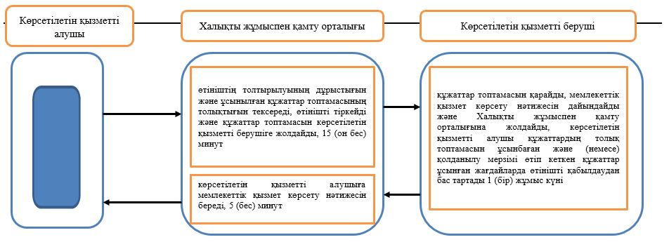

**Шартты белгілер**

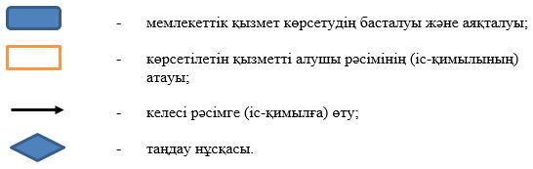

|  |  |
| --- | --- |
|  | Әкімдіктің 2016 жылғы 10 маусымдағы № 266 қаулысына 9-қосымша |

**"Жұмыссыз ретінде тіркелгендігі туралы анықтама беру" мемлекеттік көрсетілетін қызмет регламенті**

      Ескерту. Қаулы 9-қосымшамен толықтырылды – Қостанай облысы әкімдігінің 01.07.2019 № 275 қаулысымен (алғашқы ресми жарияланған күнінен кейін күнтізбелік он күн өткен соң қолданысқа енгізіледі).

**1. Жалпы ережелер**

      1. "Жұмыссыз ретінде тіркелгендігі туралы анықтама беру" мемлекеттік көрсетілетін қызметін (бұдан әрі – мемлекеттік көрсетілетін қызмет) Халықты жұмыспен қамту орталығы (бұдан әрі – көрсетілетін қызметті беруші) көрсетеді.

      Өтінішті қабылдау және мемлекеттік қызмет көрсету нәтижесін беру көрсетілетін қызметті берушінің кеңсесі арқылы жүзеге асырылады.

      2. Мемлекеттік қызметті көрсету нысаны: қағаз түрінде.

      3. Мемлекеттік қызметті көрсету нәтижесі – Қазақстан Республикасы Денсаулық сақтау және әлеуметтік даму министрінің 2015 жылғы 28 сәуірдегі № 279 "Әлеуметтік-еңбек саласындағы мемлекеттік көрсетілетін қызмет стандарттарын бекіту туралы" бұйрығымен бекітілген "Жұмыссыз ретінде тіркелгендігі туралы анықтама беру" мемлекеттік көрсетілетін қызмет стандартының (бұдан әрі – Стандарт) (Нормативтік құқықтық актілерді мемлекеттік тіркеу тізілімінде № 11342 болып тіркелген) 1-қосымшасына сәйкес жұмыссыз ретінде тіркеу туралы қағаз түрдегі анықтама не Стандарттың 10-тармағында көзделген негіздер бойынша мемлекеттік қызметті көрсетуден бас тарту туралы дәлелді жауап.

      Мемлекеттік қызметті көрсету нәтижесін ұсыну нысаны: қағаз түрінде.

**2. Мемлекеттік қызметті көрсету процесінде көрсетілетін қызметті берушінің құрылымдық бөлімшелерінің (қызметкерлерінің) іс-қимылы тәртібін сипаттау**

      4. Мемлекеттік қызмет көрсету бойынша рәсімді (іс-қимылды) бастауға негіздеме өтінішті және Стандарттың 9-тармағында көзделген құжаттарды (бұдан әрі – құжаттар топтамасы) көрсетілетін қызметті берушінің қабылдауы болып табылады.

      5. Мемлекеттік қызметті көрсету процесінің құрамына кіретін әрбір рәсімнің (іс-қимылдың) мазмұны, оның орындалу ұзақтығы:

      1) көрсетілетін қызметті берушінің кеңсе қызметкері құжаттар топтамасын қабылдайды, тіркеуді жүзеге асырады және құжаттар топтамасын көрсетілетін қызметті берушінің басшысына береді, 5 (бес) минут.

      Көрсетілетін қызметті алушы құжаттардың толық топтамасын ұсынбаған және (немесе) қолданылу мерзімі өтіп кеткен құжаттар ұсынған жағдайларда өтінішті қабылдаудан бас тартады, 2 (екі) минут.

      Рәсімнің (іс-қимылдың) нәтижесі – құжаттар топтамасын қабылдау және тіркеу немесе өтінішті қабылдаудан бас тарту;

      2) көрсетілетін қызметті берушінің басшысы жауапты орындаушыны айқындайды, тиісті бұрыштама қояды, 3 (үш) минут.

      Рәсімнің (іс-қимылдың) нәтижесі – көрсетілетін қызметті беруші басшысының бұрыштамасы;

      3) көрсетілетін қызметті берушінің жауапты орындаушысы құжаттар топтамасын қарайды, мемлекеттік қызмет көрсету нәтижесінің жобасын дайындайды, қол қою үшін көрсетілетін қызметті берушінің басшысына жібереді, 1 (бір) жұмыс күні.

      Рәсімнің (іс-қимылдың) нәтижесі – мемлекеттік қызмет көрсету нәтижесінің жобасы;

      4) көрсетілетін қызметті берушінің басшысы мемлекеттік қызмет көрсету нәтижесінің жобасына қол қояды, көрсетілетін қызметті берушінің кеңсе қызметкеріне береді, 5 (бес) минут.

      Рәсімнің (іс-қимылдың) нәтижесі – қол қойылған мемлекеттік қызмет көрсету нәтижесі;

      5) көрсетілетін қызметті берушінің кеңсе қызметкері көрсетілетін қызметті алушыға мемлекеттік қызмет көрсету нәтижесін береді, 5 (бес) минут.

      Рәсімнің (іс-қимылдың) нәтижесі – берілген мемлекеттік қызмет көрсету нәтижесі.

**3. Мемлекеттік қызмет көрсету процесінде көрсетілетін қызметті берушінің құрылымдық бөлімшелерінің (қызметкерлерінің) өзара іс-қимылы тәртібін сипаттау**

      6. Мемлекеттік қызмет көрсету процесіне қатысатын көрсетілетін қызметті берушінің құрылымдық бөлімшелерінің (қызметкерлерінің) тізбесі:

      1) көрсетілетін қызметті берушінің қызметкері;

      2) көрсетілетін қызметті берушінің басшысы;

      3) көрсетілетін қызметті берушінің жауапты орындаушысы.

      7. Құрылымдық бөлімшелер (қызметкерлер) арасындағы рәсімдердің (іс-қимылдардың) реттілігін сипаттау, әрбір рәсімнің (іс-қимылдың) ұзақтығы:

      1) көрсетілетін қызметті берушінің кеңсе қызметкері құжаттар топтамасын қабылдайды, тіркеуді жүзеге асырады және құжаттар топтамасын көрсетілетін қызметті берушінің басшысына береді, 5 (бес) минут.

      Көрсетілетін қызметті алушы құжаттардың толық топтамасын ұсынбаған және (немесе) қолданылу мерзімі өтіп кеткен құжаттар ұсынған жағдайларда өтінішті қабылдаудан бас тартады, 2 (екі) минут;

      2) көрсетілетін қызметті берушінің басшысы жауапты орындаушыны айқындайды, тиісті бұрыштама қояды, 3 (үш) минут;

      3) көрсетілетін қызметті берушінің жауапты орындаушысы құжаттар топтамасын қарайды, мемлекеттік қызмет көрсету нәтижесінің жобасын дайындайды, көрсетілетін қызметті берушінің басшысына қол қою үшін жібереді, 1 (бір) жұмыс күні;

      4) көрсетілетін қызметті берушінің басшысы мемлекеттік қызмет көрсету нәтижесінің жобасына қол қояды, көрсетілетін қызметті берушінің кеңсе қызметкеріне береді, 5 (бес) минут;

      5) көрсетілетін қызметті берушінің кеңсе қызметкері көрсетілетін қызметті алушыға мемлекеттік қызмет көрсету нәтижесін береді, 5 (бес) минут.

**4. Мемлекеттік корпорациямен және (немесе) өзге де көрсетілетін қызметті берушілермен өзара іс-қимыл тәртібін, сондай-ақ мемлекеттік қызмет көрсету процесінде ақпараттық жүйелерді пайдалану тәртібін сипаттау**

      8. Мемлекеттік көрсетілетін қызмет "Азаматтарға арналған үкімет" мемлекеттік корпорациясы" коммерциялық емес акционерлік қоғамының Қостанай облысы бойынша филиалы және "электрондық үкімет" веб-порталы арқылы көрсетілмейді.

      9. Мемлекеттік қызмет көрсету процесінде рәсімдердің (іс-қимылдардың) ретін, көрсетілетін қызметті берушінің құрылымдық бөлімшелерінің (қызметкерлерінің) өзара іс-қимылдарының толық сипаттамасы, сондай-ақ өзге де көрсетілетін қызметті берушілер және (немесе) Мемлекеттік корпорациямен өзара іс-қимыл тәртібінің және мемлекеттік қызмет көрсету процесінде ақпараттық жүйелерді пайдалану тәртібінің сипаттамасы осы Регламенттің қосымшасына сәйкес мемлекеттік қызмет көрсетудің бизнес-процестерінің анықтамалығында көрсетіледі.

|  |  |
| --- | --- |
|  | "Жұмыссыз ретінде тіркелгендігі туралы анықтама беру" мемлекеттік көрсетілетін қызмет регламентіне қосымша |

**"Жұмыссыз ретінде тіркелгендігі туралы анықтама беру" мемлекеттік қызмет көрсетудің бизнес-процестерінің анықтамалығы**

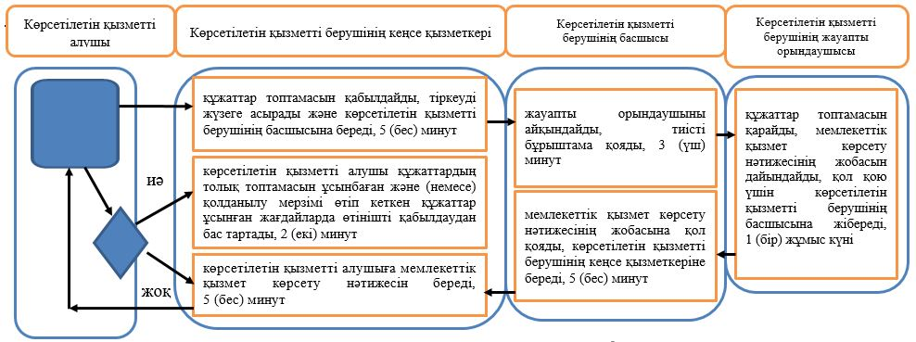

**Шартты белгілер**

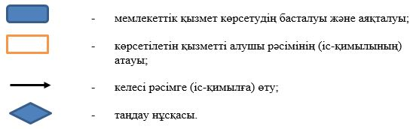

© 2012. Қазақстан Республикасы Әділет министрлігінің «Қазақстан Республикасының Заңнама және құқықтық ақпарат институты» ШЖҚ РМК